Логопедическая газета

Логопед.ru

Выпуск № 5

Выходит с сентября 2020 года

Развивающие речевые игры по теме: "Новый год"

К активным формам развития речи детей относятся речевые игры.
Актуальность игры в настоящее время повышается в связи с перенасыщенностью современного мира информацией. Телевидение, видео, компьютерные сети в последнее время обрушивают на учащихся огромный объем информации. Дети разучились говорить. Коммуникативно-речевая активность у детей низкая.
Речевая игра способствует использованию знаний в новой ситуации
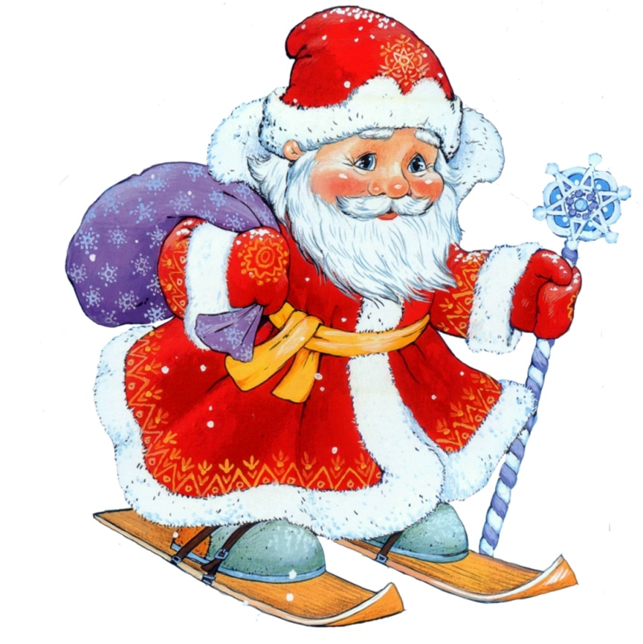
В этом выпуске я представлю Вам речевые игры, в которые можно поиграть с детьми на каникулах.

- Загадки:

Красавица какая
Стоит, светло сверкая,
Как пышно убрана!
Скажите, кто она? (Новогодняя елка)

Он с седою бородой.
Шуба, посох со звездой.
Он подарки нам принес,
Кто же это? (Дед Мороз)

Он на резвой тройке мчится,
Сам пока что маленький.
Громко в двери к нам стучится,
Снег сметая с валенок. (Новый год)

2. «Составь предложение»
– Я буду читать предложения, а ты послушай, найди в них ошибки и назови предложение верно.
Маска любит надевать Машу.
Елка пляшет возле Снегурочки.
Дети нарядили игрушки елками.
Елка зажглась на лампочках.
Дед Мороз принес мешок в подарках.

3. Игра «Какой? Какая? Какие?»
– Посмотри внимательно на картинки, и скажи как можно больше слов об этом предмете.
Снеговик (какой?) – большой, белый, круглый, веселый…
Гирлянда (какая?) – новая, красивая, блестящая, разноцветная…
Мишура (какая?) – блестящая, новогодняя, серебристая…
Игрушка (какая?) – красивая, стеклянная, круглая, новогодняя…
Дед Мороз (какой?) – сказочный, огромный, добрый, веселый…
Снегурочка (какая?) – красивая, добрая, веселая…

4. Пересказ рассказа
Новый год на пороге
Приближался любимый детский праздник – Новый год. А елка стояла в углу и грустила. Оля посмотрела на елку и предложила:
– А давайте украсим ее не только шарами, но и сами сделаем игрушки.
Ребята согласились. Каждый из них взял ножницы, краски и цветную бумагу. Работали дети с удовольствием. Вскоре яркие, красочные украшения были готовы. Ребята с гордостью повесили на елку свои работы. Елка сверкала и светилась.
Наступил праздник. Ребята надели маскарадные костюмы и отправились к елке. Они пели, танцевали и водили хоровод. Ну и, конечно же, к ребятам пришел Дедушка Мороз с долгожданными подарками.
5. Один – много: (именительный падеж множественного числа): шар – шары, праздник — … ,елка — … ,гирлянда — … ,игрушка — … ,хоровод — …
6. Есть – нет (родительный падеж единственного числа): шар – нет шара, праздник — … ,елка — …, гирлянда — …, игрушка — …, хоровод — …
7. Посчитай: один подарок, два …, три …, четыре …, пять …; одна елка, две … , три …, четыре …, пять… . одно лукошко, два …, три…, четыре…, пять …

8. Ответь по образцу:
- Игрушки для украшения елки – какие ? – елочные.
- Шары из стекла – какие? - ………….. (стеклянные)
- Флажки из бумаги – какие? - ………….(бумажные)
- Зайцы из пластмассы – какие? - ……..(пластмассовые)
- Флажки разных цветов – какие? - …….(разноцветные)

9. Закончи предложения, употребив слово в нужной форме:
- Мы решили слепить снеговика.
- Мы приделали нос – морковку нашему …………..
- Мы показали соседям нашего ……………………
- Мы играли со ………………………………
- Мы рассказали о ……………………….

10. Что ты будешь делать на новогоднем празднике?

Буду веселиться – (что сделаю?) повеселюсь
Буду кружиться - …
Буду радоваться - …
Буду смеяться - …
Буду наряжаться - …

11. Игра «Подбери действие». Зима что делает – приходит, наступает, морозит. Снег – валит , идет, покрывает, блестит, хрустит, летит, падает. Снежинки- падают, кружатся, блестят, сверкают, искрятся. Ветер – дует, свищет, метет. Бушует. Лед- блестит, сверкает. Дети – катаются, лепят, веселятся, играют. Птицы — ищут корм, мерзнут, греются. Метель – бушует, воет. Метет. 2. Игра «Составь предложение». К, мы. Приходить, Новый , год. Ребята, украсить, елка, красивый, бусы. С, небо, падать, пушистый, снежинки. На, новогодний, елка, гореть, красный, звезда. Ребята, приготовить, стихи, для, Дед Мороз.
